TRABALHO

PÁGINA PRINCIPAL (ENTRADA OU DESTAQUE, ALGO CONVIDADITO PARA OUTRAS PAGINAS)

MAIS DETALHADO NAS OUTRAS TRÊS PÁGINAS:

* HISTÓRIA DA CIDADE (Outras características, quando foi fundada)
* PÁGINA DE MEDIA GERAL (IMAGENS)
* PÁGINA DE CONTATO (EMAIL/FORMULÁRIO)

Nomes:

Index.html (Arthur) (Vai fazer um header e um footer padrão)

cidade.html (Letônio)

media.html (Thiago)

contato.html (Anderson)

**LEMBRAR DE POR A FONTE**

Suzano (SP). Câmara. 2014. Disponível em: http://www.camarasuzano.sp.gov.br. Acesso em: set. 2022.

<http://www.camarasuzano.sp.gov.br/historiasuzano/>

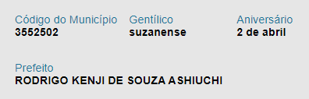

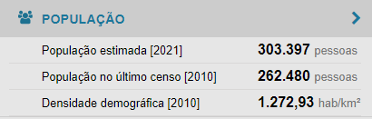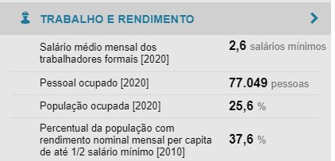

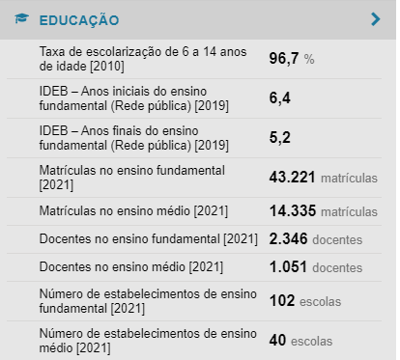

## Trabalho e Rendimento

Em 2020, o salário médio mensal era de 2.6 salários mínimos. A proporção de pessoas ocupadas em relação à população total era de 25.6%. Na comparação com os outros municípios do estado, ocupava as posições 117 de 645 e 207 de 645, respectivamente. Já na comparação com cidades do país todo, ficava na posição 373 de 5570 e 811 de 5570, respectivamente. Considerando domicílios com rendimentos mensais de até meio salário mínimo por pessoa, tinha 37.6% da população nessas condições, o que o colocava na posição 76 de 645 dentre as cidades do estado e na posição 3077 de 5570 dentre as cidades do Brasil.

## Saúde

A taxa de mortalidade infantil média na cidade é de 10.52 para 1.000 nascidos vivos. As internações devido a diarreias são de 0.1 para cada 1.000 habitantes. Comparado com todos os municípios do estado, fica nas posições 241 de 645 e 465 de 645, respectivamente. Quando comparado a cidades do Brasil todo, essas posições são de 2653 de 5570 e 4734 de 5570, respectivamente.

## Trabalho e Rendimento

Em 2020, o salário médio mensal era de 2.6 salários mínimos. A proporção de pessoas ocupadas em relação à população total era de 25.6%. Na comparação com os outros municípios do estado, ocupava as posições 117 de 645 e 207 de 645, respectivamente. Já na comparação com cidades do país todo, ficava na posição 373 de 5570 e 811 de 5570, respectivamente. Considerando domicílios com rendimentos mensais de até meio salário mínimo por pessoa, tinha 37.6% da população nessas condições, o que o colocava na posição 76 de 645 dentre as cidades do estado e na posição 3077 de 5570 dentre as cidades do Brasil.

## Saúde

A taxa de mortalidade infantil média na cidade é de 10.52 para 1.000 nascidos vivos. As internações devido a diarreias são de 0.1 para cada 1.000 habitantes. Comparado com todos os municípios do estado, fica nas posições 241 de 645 e 465 de 645, respectivamente. Quando comparado a cidades do Brasil todo, essas posições são de 2653 de 5570 e 4734 de 5570, respectivamente.

**Mortalidade Infantil [2020]**

## Território e Ambiente

Apresenta 89.7% de domicílios com esgotamento sanitário adequado, 75.2% de domicílios urbanos em vias públicas com arborização e 31.1% de domicílios urbanos em vias públicas com urbanização adequada (presença de bueiro, calçada, pavimentação e meio-fio). Quando comparado com os outros municípios do estado, fica na posição 296 de 645, 514 de 645 e 220 de 645, respectivamente. Já quando comparado a outras cidades do Brasil, sua posição é 455 de 5570, 2753 de 5570 e 1161 de 5570, respectivamente.